ICS13.020.10
FZ
中华人民共和国纺织行业标准
FZ/T XXXXX-XXXX

纺织染整企业水系统集成优化实施指南
Guideline for water system integration and optimization of textile dyeing and finishing enterprises
（征求意见稿）

××××-××-××发布
××××-××-××实施
中华人民共和国工业和信息化部发布
ICS13.060.25
W 06
CCS Z 04
目 次
前 言 II
1 范围 1
2 规范性引用文件 1
3 术语和定义 1
3.1 极限浓度Limiting Concentration 1
3.2 极限水流量Limiting Flux 1
3.3 水源Water Source 1
3.4 水阱Water Sink 1
4 水系统现状调查 2
4.1 一般规定 2
4.2 调查范围 2
4.3 调查内容 2
4.4 水系统参数测试 2
4.5 现行用水网络图绘制 2
5 水系统集成优化设计 3
5.1 确定优化对象 3
5.2 确定约束条件 3
5.3 确定极限数据 3
5.4 水系统集成方案设计与优化 4
6 效果评估 4
附录 A （资料性附录） 纺织染整企业现行水网络图案例 5
附录 B （资料性附录） 纺织染整企业主要用水单元和废水再生单元水质极限数据 6
附录 C （资料性附录） 废水再生循环水网络数学模型 7

前 言
本标准依据GB/T 1.1－2020《标准化工作导则第1部分：标准化文件的结构和起草规则》的规则起草。
本标准由中国纺织工业联合会提出并归口。
本标准起草单位:
本标准主要起草人:
本标准为首次发布。

纺织染整企业水系统集成优化实施指南
- 范围
本标准规定了纺织染整企业水系统集成优化的相关术语和定义、水系统现状调查、水系统集成优化设计、效果评估。
本标准适用于纺织染整企业水系统集成优化，其他纺织企业可参考执行。
- 规范性引用文件
下列文件对于本文件的应用是必不可少的。凡是注日期的引用文件，仅注日期的版本适用于本文件。凡是不注日期的引用文件，其最新版本（包括所有的修改单）适用于本文件。
GB 4287纺织染整工业水污染排放标准
GB/T 12452 企业水平衡测试通则
GB/T19923 城市污水再生利用工业用水水质
GB/T 21534 工业用水节水术语
GB/T 26923 节水型企业纺织染整行业
GB/T 29749 工业企业水系统集成优化导则
GB 50426 印染工厂设计规范
GB50050 工业循环冷却水处理设计规范
SL 368 再生水水质标准
HJ 471…………..纺织染整工业废水治理工程技术规范
HG/T3923 循环冷却水用再生水水质标准
- 术语和定义
GB 4287、GB 50426、GB/T 26923、GB50050、GB/T 7119、GB/T 12452、GB/T19923、GB/T 21534、GB/T 29749、SL 368、HG/T3923涉及的以及下列术语和定义适用于本文件。
  - 极限浓度Limiting Concentration
用水单元进、出口允许的水中杂质最高浓度。
  - 极限水流量Limiting Flux
在给定的进出口极限浓度下，去除本用水单元一定质量负荷的杂质所需的水流量。
  - 水源Water Source
可提供给用水单元使用的水,包括一次水源（新水）和二次水源（再生水和用水单元的排水）。
  - 水阱Water Sink
需要水的用水单元，其入口具有一定的水流率和杂质最高浓度限制。
- 水系统现状调查
  - 一般规定
水系统现状调查涵盖纺织染整企业全部用水单元和废水再生单元，并在调查过程中参考以往的水平衡测试结果。
  - 调查范围
调查范围包括但不限于：
- 主要生产用水工序：前处理、染色（印花）、后整理；
- 辅助生产用水单元：软水站、废水处理站、电站、空压站、碱回收站、锅炉房等；
- 附属生产用水区域：办公楼、绿化区、浴室、食堂等。
  - 调查内容
调查内容包括但不限于：
- 用水来源调查，包括地表水、地下水、雨水、蒸汽、再生水等的使用情况；
- 各用水单元所在车间、生产工艺及其用水要求（包括流量、水质、压力、温度等）；
- 各用水系统的用水单元和废水再生单元数量；
- 各用水单元、废水再生单元入口流量、水质、水压、温度及来源；
- 各用水单元、废水再生单元出口流量、水质、水压、温度及去向；
- 各用水单元、废水再生单元及其连接点的漏损情况；
- 用水单元重复利用情况；
- 废水处理工艺、再生水单元制水率及再生水成本等；
- 用水系统水计量仪表配备情况，包括仪表的配备率、完好率、准确度、档案管理等。
  - 水系统参数测试
    - 水量测试依据GB/T 12452。
    - 水温测试包含但不限于新水、冷却水供水温度，冷却水回水温度，冷却器两侧进出水温度，以及除盐水、蒸汽冷凝水等水温数据。
    - 水质测试包含但不限于新水、冷却水、除盐水、蒸汽冷凝水、回用水水质，以及在各车间排放或回用后的冷却水、冷凝水、各类污水等水质。
  - 现行用水网络图绘制
    - 企业在原有用水管网图、用水系统图等基础上，根据4.3的调查结果绘制现行用水网络图。
    - 对主要生产系统、辅助生产系统和附属生产系统按用水单元分别绘制用水网络图，将各用水单元的用水网络图进行汇总，具体案例可参照附录A。
    - 现行用水网络图中至少应明确：
- 新水量、回用水量及其来源；
- 各用水单元入口处的新水量、回用水量及水质；
- 各用水单元出口处的排水量及水质；
- 废水再生单元入口处的水量；
- 废水再生单元出口处的水质、水量及去向；
- 影响各用水单元循环和串级用水的关键点，包括但不限于关键水质参数、水量参数、管道连接限制等。

注：新建纺织染整企业宜参照给排水设计图绘制用水网络图。
- 水系统集成优化设计
  - 确定优化对象
    - 根据纺织染整企业工艺流程、水中杂质种类及浓度、地理位置布局等因素将拟优化对象划分为若干个子系统。

注：子系统可以是一个用水单元或多个用水单元。
    - 在各个子系统内确定水源、水阱优化对象，即
- 用水水质要求低于其它出水水质的用水单元，应作为水阱优化对象。
- 出水水质能够达到其它用水水质要求的用水单元，应作为水源优化对象。
  - 确定约束条件

约束条件包括水质约束条件和经济性约束条件，其中水质约束条件包含浓度约束条件和性质约束条件。水质指标的检测方法和控制限值应依据GB 4287、GB/T 26923、GB/T 19923、HG/T 3923、GB 50426，其中控制限值也可依据企业实际需要或专家评估确定。
    - 浓度约束条件包括但不限于：
- 工艺生产用水主要水质指标：铁、锰、悬浮物、硬度、氯离子等；
- 间接冷却水主要水质指标：悬浮物、硬度、氯离子、铁等。
    - 性质约束条件包括但不限于：
- 工艺生产用水主要水质指标：色度、化学需氧量、pH值等；
- 间接冷却水主要水质指标：温度、浊度、pH值、化学需氧量等。
    - 经济性约束条件包括但不限于：
- 企业进行水系统集成优化设计的成本；
- 增设管道和处理设施及改建的投资成本；
- 水系统集成优化后的运行及管道维护成本；
- 废水再生成本；
- 废水排放成本等。

注：浓度约束条件是指具有质量守恒特性的水质约束条件，如铁、锰、悬浮物等；性质约束条件是指不具有质量守恒特性的水质约束条件，如pH值、色度等。
  - 确定极限数据
    - 根据用水单元的工艺设计参数、工艺条件、物料属性、设备类型和材质、操作要求等，结合企业所采用的水处理技术及专家经验评估，确定用水单元进、出口水质约束的极限浓度和极限水流量数据。
    - 对于废水再生单元，应根据企业采用的废水再生工艺设计参数、工艺条件等，结合产水率、再生成本等因素，确定废水再生单元出口水质约束的极限浓度和进、出口的极限水流量数据。
    - 对于性质约束条件，pH值按10^{-pH}换算，色度可参考：
- 对于色度值过高的流股，一般不考虑回用；
- 对于色度值高于某用水单元色度极限入口值的流股，一般不考虑在该用水单元使用。
    - 对于用水单元禁止引入某种杂质的，其相应杂质入口极限浓度应设为0。排水因含某种杂质而不能被其他单元再利用的单元，设定其相应杂质出口极限浓度为所有单元出口浓度的最大值。
    - 对于进出口极限浓度难以确定的用水单元，可依据工艺条件、经验值和类似工序为其设定一个估计值。若该用水单元为优化核心控制单元，应通过实验确定极限进出口浓度。
    - 若无特殊要求，各用水单元的水质极限数据可参考附录B。
  - 水系统集成方案设计与优化
    - 纺织染整企业宜采用数学规划法进行设计与优化。
    - 根据用水单元的用水特征或排水性质将多个用水单元合并成一个典型用水单元考虑。
    - 根据企业需求和回用途径构建水网络数学模型，可参考附录C。
    - 对模型求解，绘制用水网络优化图。
    - 根据实际情况对用水网络优化图进行调整，并遵循如下原则：
- 将其他可能限制回用水的因素考虑在内，校验方案是否可行；
- 优先在车间内部进行水量匹配；
- 尽可能减少用水单元的供水水源数，对水量相当的水源和水阱优先匹配；
- 应满足预期节水目标；
- 高温水优先余热回收。
- 效果评估

依据GB/T 26923建立纺织染整企业的用水评价指标体系，包括单位产品取水量、水重复利用率、废水回用率、蒸汽冷凝水回用率、间接冷却水循环率、用水综合漏失率等，将优化前后的指标进行对比和评估。
- （资料性附录）
纺织染整企业现行水网络图案例
某纺织染整企业现行水网络图可参见图A.1。
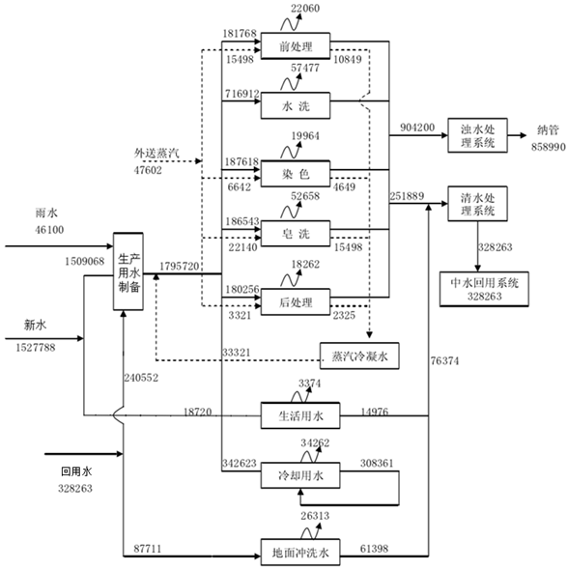
图A.1 某纺织染整企业现行水网络图
- （资料性附录）
纺织染整企业主要用水单元和废水再生单元水质极限数据
纺织染整企业水系统集成优化用水单元和废水再生单元水质极限数据参考限值见表B.1。
表B.1主要生产工序进水水质极限数据
指标 | 主要工序
指标 | 煮炼、漂白 | 漂洗 | 染色、印花
色度（倍） | ≤20 | ≤20 | ≤10
COD_{Cr}（mg/L） | ≤60 | ≤50 | ≤60
悬浮物（mg/L） | ≤10 | ≤30 | ≤10
浊度（NTU） | ≤2 | ≤2 | ≤1
硬度（以CaCO₃计，mg/L） | ≤150 | ≤150 | ≤20
铁（mg/L） | ≤0.1 | ≤0.1 | ≤0.1
锰（mg/L） | ≤0.1 | ≤0.1 | ≤0.1

- （资料性附录）
废水再生循环水网络数学模型
  - 构建超结构模型
企业应先根据需求和回用途径构建水网络超结构模型。超结构模型是指从所有可能的用水网络的结构或流程开始的非线性规划模型。废水再生循环水网络超结构模型如下：
再生循环水网络包含用水单元和再生单元。用水单元进水包括新鲜水（F^{W}_{j}）、其他用水单元来水（F_{i,j}）以及再生单元来水（F_{Rt,j}）；出水包括排水（F^{D}_{j}）、去往其他用水单元（F_{j,k}）和去往再生单元（F_{j,Rt}）。再生单元进水全部为用水单元的出水（F_{j,Rt}），再生单元出水包括水损失（F_{Loss,Rt}）和去往用水单元的再生水（F_{Rt,k}）。
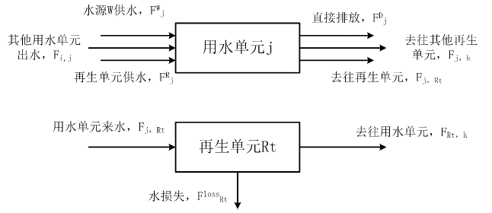
图 C.1再生循环水网络超结构模型
  - 数学模型的优化目标
根据构建的水网络超结构模型，企业应结合自身需求选择合适的优化目标。常用的数学模型优化目标如下：
C.2.1以最小新水用量为目标
以水系统总新水量最小为目标的数学模型由式(C-1)描述:

式中：
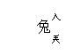—用水单元j消耗的新鲜水水源W的流量, m³/d；
C.2.2以最小再生水流量为目标
以再生水流量最小为目标的数学模型由式(C-2)描述:

式中：
—再生单元Rt供给用水单元j的流量，m³/d；
C.2.3以最小水网络成本为优化目标
以水网络成本最小为优化目标的模型由式（C-3）描述：
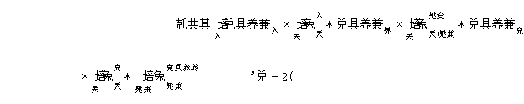
式中：
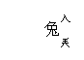—用水单元j消耗的新鲜水水源W的流量, m³/d；
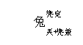—用水单元j供给再生单元Rt的流量, m³/d；
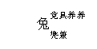-再生单元Rt损失的流量，m³/d；
—新鲜水水源W的成本，元/m³；
—生产再生水成本，元/m³；
—废水外排成本，元/m³。
  - 数学模型的约束条件
确定优化目标后，需要设置数学模型的约束条件。用水单元需考虑的约束条件包括进出口流量平衡、进出口杂质质量平衡、进出口极限浓度约束、进出口性质约束等；废水再生单元需考虑的约束条件包括进出口流量平衡、进出口流量约束、进出口杂质浓度约束、进出口性质约束等。
C.3.1 用水单元约束
C.3.1.1 用水单元进出口水量平衡
用水单元的总进水水量和总出水水量相同，用水单元j进出口水量平衡由式（C-4）描述：
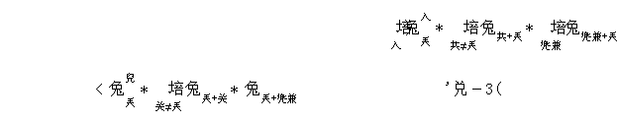
式中：
—用水单元j消耗的新鲜水水源W的流量, m³/d；
—用水单元i排至用水单元j的流量，m³/d；
—再生单元Rt供给用水单元j的流量，m³/d；
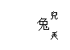—用水单元j排放的流量，m³/d；
—用水单元j排至用水单元k的流量，m³/d；
—用水单元j供给再生单元Rt的流量，m³/d。
C.3.1.2用水单元入口混合点杂质负荷平衡
用水单元的各流股带来的杂质总量等于总流量乘单元进水浓度，用水单元j进口杂质s的质量平衡由式（C-5）描述：
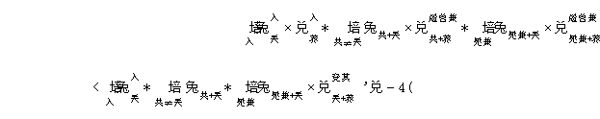
式中：
、、—同式（C-4）；
—水源W中杂质s的浓度，mg/L；
—用水单元i出水杂质s的浓度，mg/L；
—再生单元Rt出水杂质s的浓度，mg/L；
—用水单元j进水中杂质s的浓度，mg/L。
C.3.1.3用水单元进出口杂质负荷平衡
用水单元输入杂质总量加单元产生的杂质量等于单元排出的杂质总量，用水单元j进出口杂质s的质量平衡由式（C-6）描述：
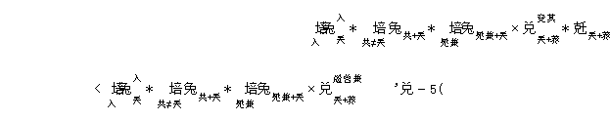
式中：
、、、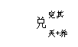—同式（C-4）；
—用水单元j中杂质s的杂质负荷，kg/d;
—用水单元j进水中杂质s的浓度，mg/L;
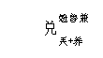—用水单元j出水中杂质s的浓度，mg/L。
C.3.1.4用水单元进出口杂质浓度要求
用水单元的进出口质量浓度不能超过单元的浓度限值，限值通常为设定的常量。用水单元j进出口杂质s的浓度限制由式（C-7）和（C-8）描述：
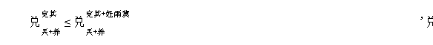
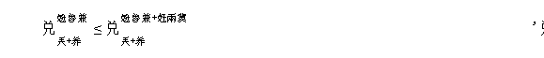
式中：
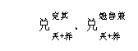—同式（C-6）；
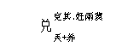—用水单元j进水中杂质s的浓度上限，mg/L；
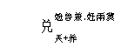—用水单元j出水中杂质s的浓度上限, mg/L。
C.3.1.5用水单元入口混合点性质约束平衡
用水单元的各流股性质算子总和等于输入总流量乘入口性质算子值。用水单元j的入口性质约束由式（C-9）描述：
式中：
、、—同式（C-4）；
—水源W的性质p的值；
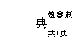—用水单元i出口的性质p的值;
—水源W的性质p的性质算子；
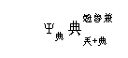—用水单元j出口的性质p的性质算子；
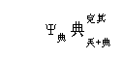—用水单元j入口处性质p的性质算子。
C.3.1.6用水单元进出口性质约束要求
用水单元输入的混合物流性质值和性质算子需在限制范围内。用水单元j的性质算子和性质限值由式（C-10）和（C-11）描述：
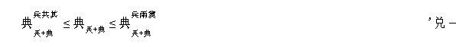
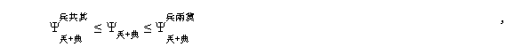
式中：
—用水单元j的性质p的值；
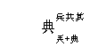—用水单元j的性质p的下限值；
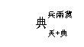—用水单元j的性质p的上限值；
—用水单元j的性质算子；
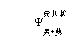—用水单元j的性质算子下限；
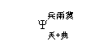—用水单元j的性质算子上限。

C.3.2 废水再生单元约束
C.3.2.1废水再生单元进出口流量平衡
再生单元输入流量等于输出流量。再生单元Rt进出口流量平衡由式（C-12）描述：
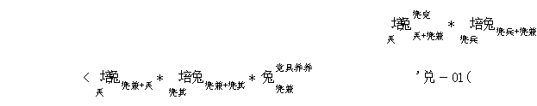
式中：
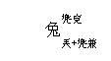、、—同式（C-4）；
—再生单元Rm供给再生单元Rt的流量，m³/d；
—再生单元Rt排至再生单元Rn的流量，m³/d；
C.3.2.2 废水再生单元入口混合点杂质负荷平衡
输入再生单元的各流股带来的杂质总质量等于输入总流量乘入口浓度。再生单元Rt进口杂质s质量约束由式（C-13）描述：
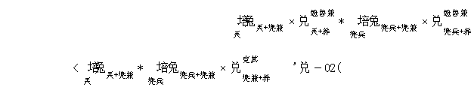
式中：
、、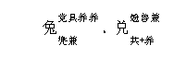—同式（C-4）、（C-5）和（C-12）；
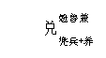—再生单元Rm出水杂质s的浓度，mg/L；
—用水单元j进水中杂质s的浓度，mg/L。
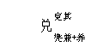—再生单元Rt进水杂质s的浓度，mg/L。
C.3.2.3 再生单元入口混合点性质约束平衡
输入再生单元各流股性质算子总和等于输入总流量成入口性质算子值。再生单元Rt的入口性质约束由式（C-14）描述：
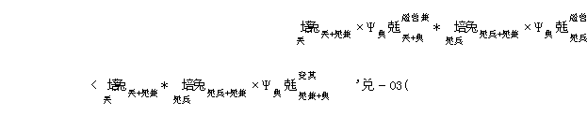
式中：
、、—同式（C-4）、（C-9）和（C-12）；
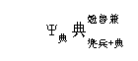—再生单元Rm出口的性质p的性质算子；
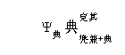—再生单元Rt入口处性质p的性质算子。
_________________________________

